实训一 元件伏安特性
一、目的
1. 学习并掌握在仿真电路中，使用电压表和电流表直接测量各支路电压、电流的方法。
2. 学习并掌握在仿真电路中，直流扫描分析法的使用。
3. 通过用直接测量法和直流扫描分析法测试元件的伏安特性。
二、内容
分别用直接测量法和直流扫描分析方法测试元件的伏安特性。
三、步骤
a. 线性电阻元件的伏安特性曲线测绘
1. 按下图建立实验电路。
图1-1
2. 分别将电位器R2的百分比调成表1-1所示数据（注：如果要减小电位器R2的百分比，可以用鼠标左键按住滑动条上的滑块稍向左移动），观察并记录电压，电流表指示，将它们填入表1-1中。并且与理论计算值进行比较。
表1-1 电压表和电流表指示值（一）
电位器R2百分比 （%） | 电流表A1指示值 | 电压表U1计算值
90
80
70
60
50
40
30
20
10

3. 根据表1数据在草稿纸上绘出线性电阻的伏安特性曲线。
4. 采用直流扫描分析方法测试：
在主窗口中依次执行"Simulate"/"Analysis"/"DC Sweep"命令，弹出"DC Sweep Analysis"对话框，分别设置输入直流电源、步长、扫描初始值和终值（输出对象是电阻两端的电压)。
5. 将用伏安法和直流扫描分析方法测得的元件伏安特性相比较。
6. 仿真后处理器的使用
1)从步骤4所示的分析结果可以看到，在用直流扫描分析方法测得的元件伏安特性曲线中，纵坐标是电压而不是电流，可以使用后处理器来得到电流输出(参见附录1）。执行"Simulate"/"Prostprocessor"命令，弹出如图附录1-2所示对话框，把输出节点的电压值除以阻值300欧姆，则可以得到输出的电流值。
2)单击附录图3所示对话框中"Graph"选项卡，再单击"Caculate"按钮，即可得到处理后的伏安特性。将纵坐标改为"current"（电流），单位为mA。最后将经过后处理器输出结果粘贴在此(粘贴方法可依次执行"Tools"/"Capture Screen Area"中的"Copy"命令)。
7．将测试仿真电路另存为"学号 姓名 实训一a"。

b. 二极管正向伏安特性曲线测绘
1. 按下图建立实验电路。
图1-2

分别将电位器R₂的百分比调成表1-2所示数据（注：如果要减小电位器R2的百分比，可以用鼠标左键按住滑动条上的滑块稍向左移动），观察并记录电压，电流表指示，将它们填入表1-2中。
表1-2 电压表和电流表指示表（二）
电位器R2百分比 （%） | 电流表指示值 | 电压表计算值
1
10
20
21
23
25
26
27
28
29

2. 根据表1-2数据在草稿纸上绘出二极管正向伏安特性曲线。
3. 采用IV分析仪测试二极管正向伏安特性，电压选择0~1V，电流选择0~600mA。
4. 将用直接测量法所得的二极管正向伏安特性与IV分析仪测得的二极管正向伏安特性相比较。
5．将测试仿真电路另存为"学号 姓名 实训一b"。

c. 二极管反向伏安特性曲线测绘
1.按下图建立实验电路。
图1-3
分别将电位器R₂的百分比调成表1-3所示数据（注：如果要减小电位器R₂的百分比，可以用鼠标左键按住滑动条上的滑块稍向左移动），观察并记录电压，电流表指示，将它们填入表2中。
表1-3 电压表和电流表指示表（二）
电位器R2百分比 （%） | 电流表指示值 | 电压表计算值
1
10
20
21
23
25
26
27
28
29

2. 根据表1-3数据在计算方格纸上绘出二极管反向伏安特性曲线。
3．将测试仿真电路另存为"学号 姓名 实训一c"。

附录一 后处理器
一、后处理器概况
Multisim 10 中后处理器（Postprocessor）可以对电路仿真分析输出数据作进一步数学处理，可用的数学函数包括代数函数、三角函数、关联函数、逻辑函数、指数函数、复函数、向量函数和2函数等，并把处理结果用曲线图形或者图表形式表示出来。通常应用于：
在Multisim 10环境下，通过仿真分析不能直接得到电参量某些结果，必须经过数学运算后间接得到结果，比如功率等。
通过对电路较小的改动，评估对系统的影响。例如，对一个电路运行分析后，然后改变电路的条件（如改变输入电压或某一元器件的值），并再次运行分析，吧两次运行分析结果相减，可显示变动电路对系统的影响等。
二、后处理器的使用
使用后处理器之前，电路必须拥有至少一次仿真分析，并要求建立起符合需要的数学方程式。
  - 后处理器介绍
使用后处理器之前，已对如图附录1-1所示的电路进行了直流仿真分析
图附录1-1

- 操作步骤之一，建立一个方程式
- 启动后处理器，只需启动“Simulation”→“Postprocessor”命令，系统弹出“Postprocessor”（后处理器）对话框，如图附录1-2所示。
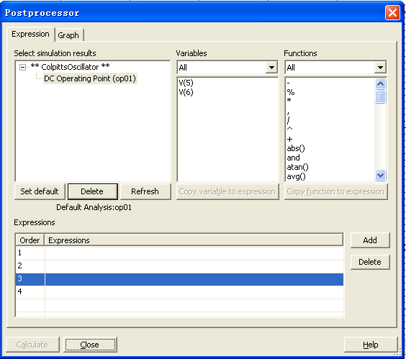
图附录1-2

- 若打开对话框与图附录1-2不一样，则点击“Expression”选项卡。
在“Select Simulation Results”列表框中，有一个文件夹以电路的名称命名，本例中被仿真分析电路名称为“ColpittsOscillator”。单击“ColpittsOscillator”前面的“+”节点，将展开列出Multisim 10仿真分析产生的所有文件名称。本例中因仿真分析一次，只有一个文件名称 DC Operating Point (op01)。文件名称实际上是仿真分析的分析类型，如DC Operating Point (op01)代表直流分析。文件名称之后紧跟着一个（op01），（op01）表示仿真分析代码，代码是由仿真的分析类型名称缩写加仿真序号的组合，这代码将被用来识别后处理器所产生的曲线（Graph）或图表（Chart）是由哪一个仿真分析提供的。
要选择在后处理器里要用到的变量，只要单击文件名称“DC Operating Point(op01)”，仿真分析时所选择的各变量将出现在Variables列表框中，如图附录1-2所示。
- 从变量Variables列表框中，选择后处理器方程中要用到变量，并单击“Copy variable to expression”按钮，即吧“Variables”列表框中被选择变量复制到“Expression”列表中去。
- 被复制变量出现在“Expression”列表框中。在从“Functions”列表框中选择方程中用到的数学函数，并单击“Copy Expression to expression”按钮，在“Functions”中被选择数学函数复制到“Expression”列表框中去。
- 继续选择变量和数学运算函数复制到“Expression”列表框中，直至整个方程完全建立。
- 方程完成后，单击“Add”按钮，把整个函数方程保存到“Expression”列表框中，如图附录1-3所示。
重复上述步骤可添加更多方程式。
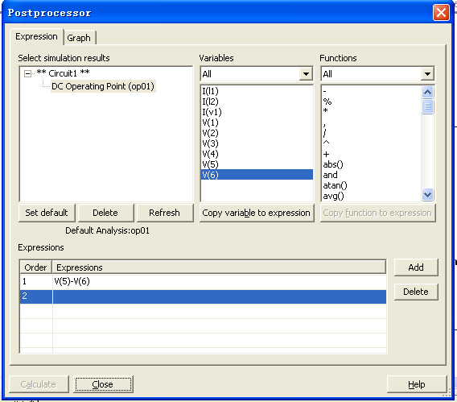
图附录1-3
- 操作步骤二，查看已建立的方程式

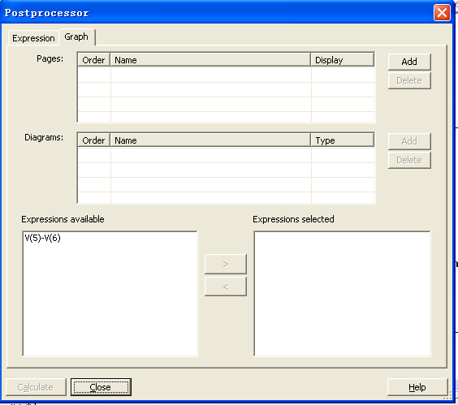
图附录1-4

- 从“后处理器”对话框中选择“Graph”选项卡，如图附录1-4所示。
- 单击页面“Pages”右边“Add”按钮，一个默认的选项卡名称将会出现在名称栏中，如图附录1-5所示，即在图示仪Grapher中，选项卡将用这个名称显示，可更改这个默认的选项卡名称。
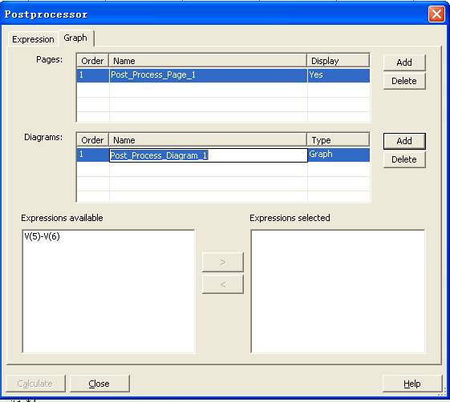
图附录1-5

- 单击图表“Diagrams”右边“Add”按钮，一个默认的图标标题名称将会出现在名称栏中，如图附录1-5所示。这个图表标题名称将会在图示仪Grapher中显示，表示图表的内容。可更改这个默认的标题名称为符合实际内容的标题名称。
- 单击图表Diagrams表中“Type”下拉菜单，在下拉菜单中有“Graph”(曲线图表)和“Chart”(表格图表)供选择。选在“Graph”选项，后处理结果在Grapher 将以曲线图表出现；选择“Chart”选项，将以表格出现。
- 在“Expressions available”列表框中，选择要后处理方程式。
- 选择了要后处理方程式，按一下“>”按钮，将要进行后处理方程式移动到“Expressions selected”列表框中去，如图附录1-5所示。
- 单击“Calculate”（计算）按钮，再打开Grapher查看后处理结果。
在Diagrams表的“Type”下拉菜单中，选择“Graph”选择，后处理结果在Grapher中情况，如图附录1-6所示，选择Chart 结果如图附录1-7所示。
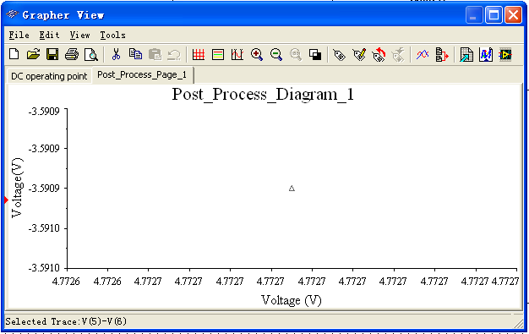
图附录1-6

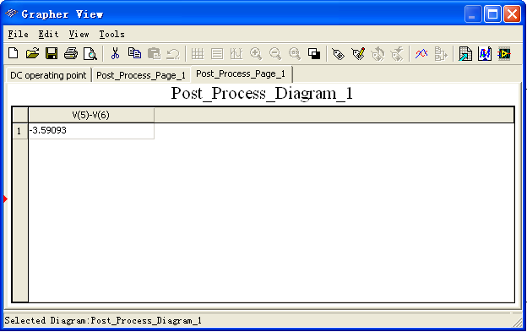
图附录1-7

